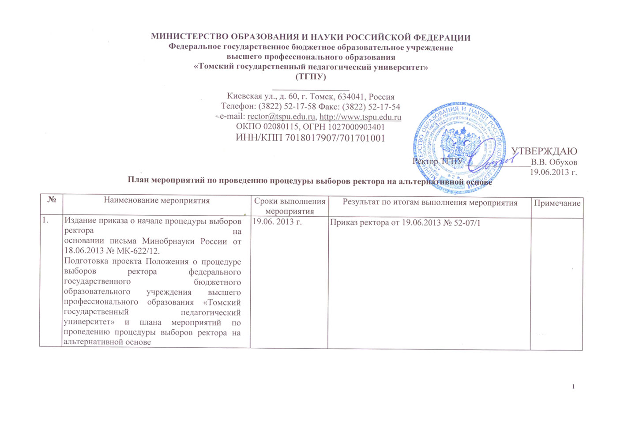
2. | Заседание Ученого совета ТГПУ  2.1. Доведение до членов Ученого совета содержания письма Минобрнауки России от 18.06.2013 № МК-622/12.  2.2. Утверждение Положения о процедуре выборов ректора федерального государственного бюджетного образовательного учреждения высшего профессионального образования «Томский государственный педагогический университет».  2.3. Утверждение состава Комиссии по выборам ректора.  2.4. Утверждение председателя Комиссии по выборам ректора.  2.5. Утверждение сроков начала и окончания выдвижения кандидатов на замещение должности ректора.  2.6. Утверждение сроков представления кандидатами на замещение должности ректора в Комиссию по выборам ректора необходимых документов:  а) личное заявление  б) персональные данные по форме  в) программа (2 экземпляра, пронумерованная, прошитая и  подписанная кандидатом)  г) тезисы программы (не более 2-х страниц) и др.  2.7. Утверждение норм представительства от структурных подразделений и количества делегатов для проведения конференции научно-педагогических работников, а также представителей других категорий работников и обучающихся (далее - Конференция)  2.8. Утверждение сроков избрания делегатов конференции | 21.06. 2013 г. | Проведение заседание Ученого совета:  - утверждение Положения о процедуре выборов ректора федерального государственного бюджетного образовательного учреждения высшего профессионального образования «Томский государственный педагогический университет».  - утверждение состава Комиссии по выборам ректора;  - утверждение председателя Комиссии по выборам ректора;  - утверждение сроков начала и окончания выдвижения кандидатов на замещение должности ректора;  - утверждение сроков представления кандидатами на замещение должности ректора в Комиссию по выборам ректора необходимых документов;  - утверждение нормы представительства от структурных подразделений и количества делегатов для проведения конференции;  - утверждение сроков избрания делегатов конференции.
3. | Размещение информации о процедуре выборов ректора на сайте ТГПУ:  а) Положение о процедуре выборов ректора  б) о составе Комиссии по выборам ректора  в) о времени и месте приема документов по выборам ректора | 24.06. 2013 г. | Информация размещается:  - На сайте университета www.tsрu.edu.ru  - В газете «Экспресс-газета»  (приложение к газете «Томский учитель»)
4. | Проведение собраний работников структурных подразделений университета по выдвижению кандидатур на замещение должности ректора | С 24.06. 2013 г. по 1.08. 2013 г. | Проведение собраний работников структурных подразделений университета, на которых выдвигаются кандидатуры на замещение должности ректора
5. | Проведение общих собраний работников структурных подразделений и обучающихся по выборам делегатов на Конференцию | С 24.06.2013 г. по 6.09. 2013 г. | Формирование списков делегатов на Конференцию
6. | Представление ученому секретарю Ученого совета выписок из протоколов общих собраний работников структурных подразделений и обучающихся, содержащих список выбранных делегатов на Конференцию | до 12.09.2013 г. | Прием ученым секретарём Ученого совета выписок из протоколов общих собраний работников структурных подразделений и обучающихся, содержащих список выбранных делегатов на Конференцию
7. | Представление кандидатами на замещение должности ректора в Комиссию по выборам ректора необходимых документов | по 2.08.2013 г. | Кандидаты на замещение должности ректора представляют в Комиссию по выборам ректора необходимые документы
8. | Прием, регистрация документов от кандидатов на должность ректора | по 2.08.2013 г. | Осуществляется прием и регистрация документов от кандидатов на замещение должности ректора
9. | Рассмотрение Комиссией по выборам ректора документов кандидатов на замещение должности ректора и передача документов в Ученый совет | по 9.08.2013 г. | На заседании Комиссии по выборам ректора рассматриваются документы кандидатов на замещение должности ректора. Формируется список кандидатов на замещение должности ректора. Передача документов ученому секретарю Ученого совета университета
10. | Утверждение списка кандидатов на замещение должности ректора на заседании Ученого совета ТГПУ | до 15.08.2013 г. | Утверждается список кандидатов на замещение должности ректора
11. | Согласование кандидатур на замещение должности ректора с Советом ректоров вузов Томской области | до 1.09. 2013 г. | Получение от Совета ректоров Томской области выписки из протокола заседания о согласовании списка кандидатов на замещение должности ректора
12. | Согласование кандидатур на замещение должности ректора с исполнительным органом государственной власти субъекта Российской Федерации | до 1.09.2013 г. | Получение от Администрации Томской области согласования списка кандидатов на замещение должности ректора
13. | Представление утвержденного списка в Аттестационную комиссию Минобрнауки России | до 4.10.2013 г. | Направление списка кандидатов на замещение должности ректора и других необходимых документов в Минобрнауки России
14. | Доведение до сведения коллектива университета информации об утверждении Аттестационной комиссией Минобрнауки России списка кандидатов на замещение должности ректора с указанием занимаемых должностей, мест работы, ученых степеней и ученых званий. | В течение одного рабочего дня со дня получения информации из Минобрнауки России | Информация размещается:  - На сайте университета www.tsрu.edu.ru  - В газете «Томский учитель»  - На информационных стендах
15. | Информирование коллектива университета о месте, где можно ознакомиться с Программами кандидатов на замещение должности ректора | В течение одного рабочего дня со дня получения информации из Минобрнауки России | Информация размещается:  - На сайте университета www.tsрu.edu.ru  - В газете «Томский учитель»  - На информационных стендах
16. | Согласование с Минобрнауки России даты проведения выборов | По согласованию с Минобрнауки России | По согласованию с Минобрнауки России определяется дата проведения выборов
17. | Информирование коллектива университета о дате и месте проведения Конференции по выборам ректора Томского государственного педагогического университета | На следующий рабочий день после получения информации о дате проведения Конференции от Минобрнауки России | Информация размещается:  - На сайте университета www.tsрu.edu.ru  - В газете «Томский учитель»  - На информационных стендах
18. | Проведение Конференции по выборам ректора Томского государственного педагогического университета | В день согласованный с Минобрнауки России | Проведение Конференции, получение протоколов счетной комиссии с результатами выборов
19. | Представление в Минобрнауки России всех необходимых документов по итогам выборов ректора Томского государственного педагогического университета | Не позднее 2-х недель до окончания полномочий действующего ректора

